**Техническое задание**

на выполнение прикладной разработки IT продукта по теме:

**«Аналитическое приложение «Подручный». Формирование рекомендаций по торговле на основе классического технического анализа на краткосрочном, среднесрочном и долгосрочном рынках»**

ООО ‘ББХ’

*Белоцерковский Д.Н. ПМ19-3, Бады Д.О. ПМ19-3,*

*Калимуллин Р.Ф. ПМ19-1, Хасыков Б. А. ПМ19-3*

**Содержание**

1 Общие сведения 3

2 Цель разработки 3

2.1 Платформа 3

2.2 Торгово-аналитический аппарат. 3

2.3 Инструмент. 3

3 Ожидаемые результаты 3

3.1 Аналитическая платформа 3

3.2 IT продукт 3

3.3 Документация 4

4 Требования к системе 4

4.1 Соглашение об уровне качества услуг 5

5 Требования к разработке 6

5.1 Диаграмма Ганта выполнения работ 6

5.2 Зоны ответственности 7

6 Порядок приемки работы 7

От заказчика: От исполнителя: 7

# Общие сведения

* 1. **Название проекта:** Аналитический инструмент “Подручный”
  2. **Основание для разработки:** Приложение разрабатывается на основе технического задания на разработку программного обеспечения в рамках курса Математика механических торговых систем»

# Цель разработки

## Платформа

Формирование рекомендаций по торговле на основе классического технического анализа на краткосрочном, среднесрочном и долгосрочном рынках.

## Торгово-аналитический аппарат.

Разработка аналитического инструмента, включающего в себя:

* + 1. Рекомендации по торговым решениям с помощью алгоритмов классического технического анализа
    2. Интеграция с MOEX (Московская биржа) для получения данных по акциям, а также исторических данных по ценам и объемам торгов.

## Инструмент.

* + 1. Возможность выбора пула бумаг и параметров портфеля.
    2. Возможность выбора индикатора или индикаторов для анализа акции.
    3. Предложение лучшего индикатора для выбранной бумаги.
    4. Вывод рекомендаций по торговле.

# Ожидаемые результаты

Результатами данной работы должны стать:

## Аналитическая платформа

Инструмент дополнительного анализа для конечного пользователя, позволяющий принимать решение на основе прогнозов качественно проработанных индикаторов, количество которых выбирает сам пользователь, с учетом комиссии брокера за сделку. Так, инструмент дает рекомендацию о покупке или продаже акции, но конечное решение остается за человеком.

## IT продукт

IT продукт, который позволит пользователям дополнительно прорабатывать и анализировать сделки перед их заключением с использованием классического технического анализа в упрощенном виде для пользователя.

## Документация

Документация, включающая в себя:

* + 1. Техническое задание.
    2. Руководство пользователя.
    3. Руководство разработчика.

# Требования к системе

## Соглашение об уровне качества услуг

* + - 1. Стратегия. Сервис должен содержать в себе индикаторы и стратегии для торговли. Запрос-ответ к стратегии должен быть унифицирован и не зависеть от конкретного метода торговли. То есть должна быть возможность использовать разные индикаторы из доступных для анализа, не меняя код. Также должна быть возможность простого добавления новых стратегий как внешними разработчиками, так и внутренними разработчиками.
      2. Импортирование данных в наш инструмент с помощью библиотек Python.

# Требования к разработке

## Диаграмма Ганта выполнения работ

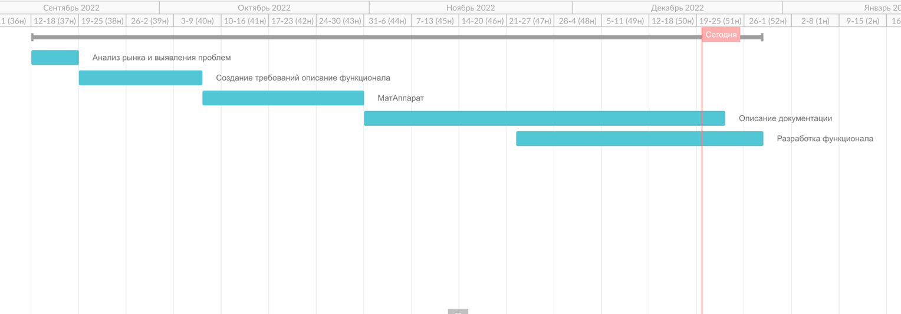

Рис. 2: Диаграмма выполнения рабо

## 

## Зоны ответственности

* + 1. Анализ рынка и выявления проблем. Бады Д.
    2. Создание требований и описание функционала. Калимуллин Р.
    3. МатАппарат. Белоцерковский Д.
    4. Описание Документации. Бады Д.
    5. Разработка функционала. Белоцерковский Д. и Хасыков Б.

# Порядок приемки работы

Согласование у Коровина Д.И.

### От заказчика: От исполнителя:

Коровин Д.И. CEO Белоцерковский Д.Н.

« » 2022 г. « » 2022 г.